DIAWADOH Locman

BOUKHATEM Mustapha

RARIVOMANANA Jédidia

4IW1

29/06/2022

**TESTS DE PERFORMANCE**

**asebad.fr**

C’est un site vitrine sur un club de badminton. On y retrouve la présentation du club, sa localisation ainsi que son histoire. Nous pouvons aussi retrouver les règles du badminton et les tarifs pour rejoindre le club. Il y a aussi un formulaire de contact si on a des questions supplémentaires. L’objectif est de présenter le club aux personnes qui habitent dans les alentours et qui souhaitent faire du badminton. Les utilisateurs prévus sont de simple visiteurs.

Technos :

Ce site a été réalisé à l’aide du CMS Wordpress et du thème builder DIVI. Il à été réalisé de php, html css. La majeur partie du site a été réalisé sans code car Wordpress fournit une base et le theme builder permet de faire le reste sans avoir besoin de coder.

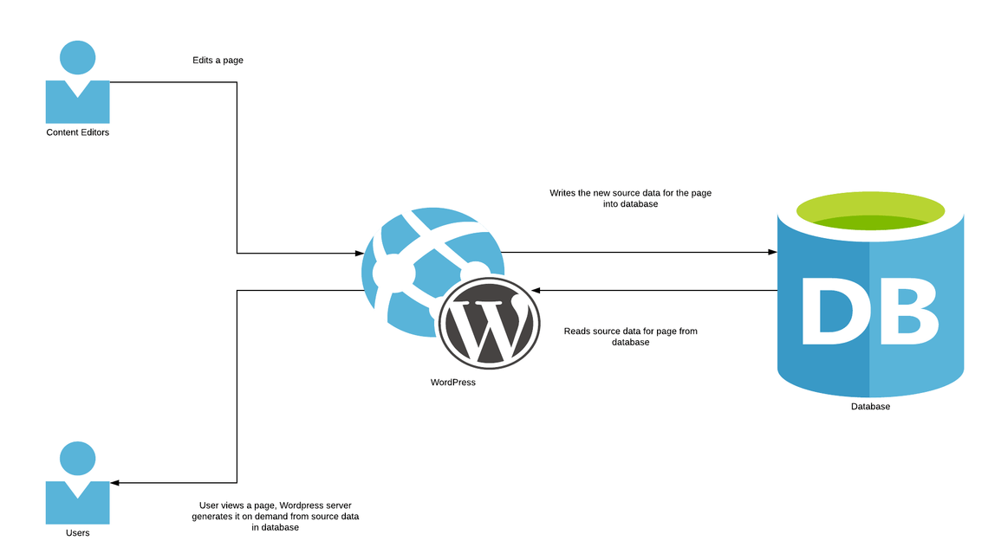

Le site à été déployer sur son nom de domaine via OVH.

|  |  |  |  |
| --- | --- | --- | --- |
| Business Transactions | User Load | Response Time | Transaction / hour |
|  |  |  |  |
|  |  |  |  |

Environnement de test :

Notre environnement de test sera sur Linux avec Wordpress et une base de donnée Mysql avec un espace disque de 100Go.